【参加チームへのお願い】
１．試合運営上の諸注意
（１）登録メンバーの変更について
① メンバーはプログラム通りとしますが、各チームのコーチは、メンバー変更のあるなしに関わらず、１ゲーム目のチームは入館時受付で、その他のチームは１回戦開始１時間前までにメンバー表１枚を本部に提出してください。なお、変更がある場合は朱書きしてください。それ以後の変更は認めません。

（２）試合開始前・競技中について
① 試合時間はプログラム記載の予定時刻を原則としますが、進行が遅れている場合は、前試合終了 から１０分後を次の開始時刻とします。
② 試合中ベンチに入るコーチについては、ベンチスタッフ章をつけてください。
③ 組み合わせの左側のチーム（上記チーム）は、ベンチをオフィシャル席に向かって右側とし、ユニフォームを淡色とする。
④ タイムアウト中、選手はコートから出て、ベンチエリアに下がってください。
⑤ 大会申込み時に申請したチームトレーナーのみ「指定のビブス（ピンク色）」を着用し、コートサイドのベンチエリア外に待機できます。

（３）服装について
①各地区代表者が集まって行う大会です。大会関係者、顧問の服装（襟付きシャツ。短パンは不可）

ＳＨＯＷＡグループ総合体育館 使用上の注意事項（お願い）
令和８年度第７０回兵庫県中学校総合体育大会 兼 第78回兵庫県中学校バスケットボール競技大会の出場おめでとうございます。大会制覇に向けての健闘をお祈り申し上げます。
さて、本会場についての使用上の注意事項（お願い）がありますので、下記の内容をご確認ください。
（１）１階エントランス入口は、バスケットボール関係者は使用しないでください。
（トレーニングルームを利用される方に使用していただきます。）
バスケットボール関係者（選手・顧問・一般他）は２階の正面入口を使用してください。
※それ以外の入口は施錠されています。開錠して出入りをすることがないようにしてください。

（２）２階観客席に各チームの荷物置き場を指定しています。（会場図、案内札を確認してください。）
荷物はできるだけまとめて、座席を確保するようにしてください。また、隣接するチームとお互いに座席を譲りあうようにしてください。

（３）貴重品の管理は、顧問に預けるなど責任を持って行ってください。（荷物管理も）
（一般の方も入館されているため、置き引きの危険性があります。注意してください。）

（４）体育館内は、１・２階ともバスケットボールシューズで移動してもかまいません。ただし、１階フロアへ入る際には、雑巾を置いていますので、必ずシューズの裏をきちんとふいてから入るようにしてください。

（５）体育館の外へ出る時には、必ず外靴に履き替えてください。また、１階エントランス付近に下靴を置かないようにしてください。

（６）選手の更衣は２階観客席（荷物置き場）で行ってください。女子選手の更衣は１階更衣室を使用して下さい。Ｄコート側の更衣室は、トレーニングルーム利用者が更衣に使用されます。バスケットボール関係者は使用しないでください。

（７）体育館内のコンセントは絶対に使用しないでください。

（８）１階エントランスホールや２階喫茶コーナー（売店）前のギャラリーを選手は使用しないようにしてください。
（トレーニングルーム利用者をはじめ、一般の方も利用しています。ウォーミングアップやミーティングでも使用しないようにしてください。）

（９）昼食は、荷物置き場か体育館の外（通行等で迷惑にならないところ）でとってください。

（10）トイレは、次の人が気持ちよく使用できるようにしてください。（マナー良く使用しましょう。）
スリッパのある1階トイレはバスケットシューズを脱ぎ、スリッパに履き替えて使用してください。
※氷をトイレの手洗い場などに捨てないようにしてください。

（11）コート外での選手のアップは、次の場所で行ってください。体育館外の芝生広場、２階観客席の周回コース(ランニングは禁止)体育館周辺の空きスペース＊ただし、ボールを使用してのウォーミングアップをしないでください。
（アップの時間は他のチームと重なる可能性があります。お互いに譲り合いをしましょう。）
監督（顧問）様へのお願い
・貴重品の管理とともに、２階観客席のチーム荷物置き場での生徒の管理もお願いいたします。
・これまでにトイレでのいたずらやゴミの放置、盗電（ビデオカメラの充電）がありました。出場選手だけでなく、部員全員、保護者へも使用のマナーの徹底をお願いします。
ＳＨＯＷＡグループ総合体育館 駐車場の注意事項（お願い）

本会場駐車場についての使用上の注意事項（お願い）がありますので、下記の内容をご確認ください。
（１）駐車場内は、駐車場係の誘導に従って、最徐行でお願いします。

（２）施設に入ってすぐ左の駐車場は、トレーニングジム利用者及び御身体が不自由な方を駐車場です。チーム関係者や一般の方は、進入・駐停車をしないようにお願いします。

（３）施設入口から、西側駐車場までの道路は、駐停車禁止になっております。ボールの積み下ろしや、選手の送迎、待機はご遠慮下さいますようよろしくお願いします。渋滞や事故の原因となります。

（４）大型バスやマイクロバスは西側駐車場に駐車してください。

（５）車上荒らしや車へのイタズラにご注意ください。

（６）大雨が降った場合、西側駐車場は貯水池になります。速やかに移動下さいますようによろしくお願いします。

（７）駐車場には限りがありますので、できるだけ乗り合わせの上、ご来場ください。

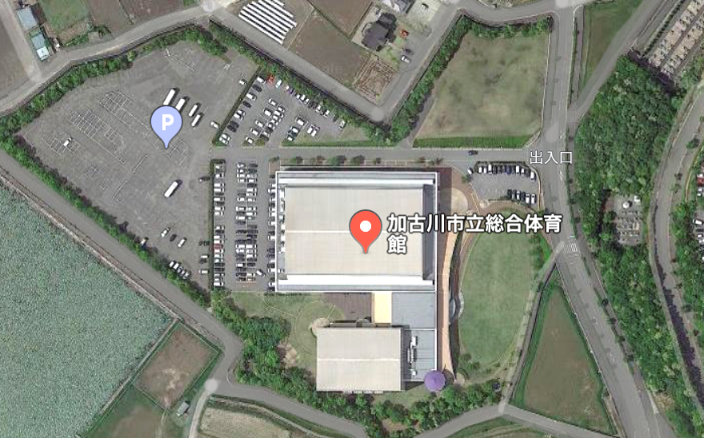
淡路神戸役員
ジム
利用者
一般
駐車場
一般
駐車場
バス
駐車場
↑加古川
バイパス
より
↓山陽道より
来賓
・
役員
駐停車禁止ゾーン

※２日目は、駐車場を陸上競技と共用します。１日目を勝ち上がったチームには、２試合目終了後、２日目用の駐車券を受付で渡します。必ず受け取ってください。

２．会場使用上のお願い
（１）役員開館時刻 ８：１０ 一般開館８：４５ （2日目は役員開館時刻８：３０ 一般開館９：００）
（２）靴の履き替えについて
・バスケットシューズの使用は体育館フロアー・エントランス・２階ギャラリーのみです。
※フロアーに入る際は、備え付けのタオルで必ず靴底を拭いてください。
（３）アップについて
・アップは体育館の周りでランニング程度しかできませんのでご了承下さい。体育館のコート以外の館内ではアップやボールの使用は出来ません。※２日目はサブアリーナを解放します。
（４）コンセントの使用について
・館内にあるコンセントは使用禁止です。
（５）食事について
・昼食は、２Ｆギャラリーか外でお願いします。
★会場にはゴミ箱がありませんのでチーム・保護者で責任を持って持ち帰ってください。
（６）荷物置場・更衣場所について
①貴重品や荷物は、責任を持って必ずチームで管理して下さい。
②男子は２Ｆギャラリーでの更衣をお願いします。女子は選手更衣室で更衣をしてください。
（７）応援席について
①応援は指定された場所でおこない、試合中のチームを優先して下さい。
②２Ｆギャラリー前列は試合中のチームの生徒、保護者が優先的に利用できるようにしてください。
③応援用横断幕は、その試合の時だけ応援席付近に掲示して下さい。
（８）応援態度について
①鳴り物を使用しての応援は禁止です。※メガホンの使用も禁止します。
②ベンチでは、床を踏みならすような応援は禁止です。メガホンの持ち込みも禁止です。
③手すりや、観覧席などをたたいての応援は禁止です。
（９）フロアー上での水分補給について
スクイズボトルなど、フロアーをぬらさないような容器を使用し、シートの敷いてある場所で行って下さい。汗や飲料などでフロアーをぬらした場合は、各チームで責任を持って拭き取って下さい。

３．その他
（１）競技運営について
①会場で不明な点がありましたら、淡路・神戸地区役員にお尋ね下さい。
②試合運営については、コート主任にお尋ねください。

（２）駐車について
①体育館の駐車場をご利用ください。
②大型バスやマイクロバスは駐車スペースに限りがあります。
③路上駐車や迷惑駐車は厳禁です。
④駐車場の空き状況に関する体育館へのお問い合わせは行わないでください。
⑤２日目は、陸上競技と共用になります。駐車するには、駐車券が必要となります。

（３）プログラムについて
・各校３部を受付時にお渡しします。

（４）警報発令時について
①気象警報発令時の対応別紙参照
②２５日もしくは２６日が警報等で順延になった場合、会場・コート・開始時間等を若干変更する場合があります。

（５）熱中症対策について
・空調を効かせますが、各チーム熱中症対策を万全にとっていただくようお願いします。

（６）喫煙について
・体育館敷地内は全面禁煙となります。

４．大会全般について
各地区代表者が集まって行う大会です。選手・保護者の方々・大会関係者がマナーや服装などに気をつけて、県大会にふさわしい大会となるようにご協力下さい。

